Klinik Sayang Pasien merupakan Klinik yang terkenal, adapun kegiatan yang berlangsung di Klinik sebagai berikut :
Pasien yang datang berobat harus menunjukkan kartu anggotanya, bila pasien yang belum terdaftar sebagai anggota, harus mendaftar terlebih dahulu, dengan menghubungi Petugas I. Petugas ini akan memberikan form pendaftaran yang akan diisi oleh pasien, kemudian mengentry data pasien tersebut dan jika sudah mempunyai kartu anggota, petugas ini akan mengecek kartu anggota tersebut untuk melihat apakah kartu tersebut masih berlaku atau tidak. Jika tidak berlaku lagi, maka pasien harus mengisi form perpanjangan, lalu Petugas I akan mengupdate ke file Anggota bila ada perubahan data-data pasien tersebut.
Petugas II membuat medical record pasien bagi pasien baru yang disimpan pada file Medical Record, sedangkan untuk pasien lama tidak perlu. Petugas II menyerahkan medical record kepada dokter yang ditentukan (Petugas II dalam membuat dan menyerahkan Medical Record petugas ini membaca data Anggota). Setelah pasien diperiksa oleh dokter yang telah ditentukan, dokter mengembalikan Medical Record kepada Petugas II yang akan mengupdate pada file Medical Record.
Petugas III akan membuat dan menyerahkan tagihan kepada Pasien berdasarkan file Medical Record. Pasien akan melakukan pembayaran kepada Petugas III, lalu Petugas ini akan mengentrynya ke dalam file Kwitansi, mencetak kwitansi pembayaran dan menyerahkan kepada Pasien.. Setiap bulannya, diberikan laporan Anggota, Medical Record, dan penghasilan kepada manajer.
Permintaan buatlah DFD persoalan diatas !

Kelompok Renang Goyang Ubur-Ubur adalah sebuah kelompok renang dengan sistem informasi sebagai berikut :
Pendaftar harus mengisi form pendaftaran yang diberikan oleh Petugas I kemudian form tersebut dikembalikan kepada Petugas I lalu dicek apakah masih ada tempat pada kelas, jika penuh maka dikatakan kelas penuh dan disaran kembali lagi 6 bulan lagi, sedangkan bila ada maka diserahkan kepada Petugas II untuk mebuat kartu anggota , kemudian pendaftar diberikan kartu anggota dan jadwal latihan, lalu petugas II akan mengupdate file anggota. Peugas III akan mengitung biaya pendaftaran berdasarkan kelas yang dipilih oleh pendaftar, selanjutnya Petugas III menyerahkan kuitansi, lalu pendaftar membayar sesuai dengan biaya yang tertera di kuitansi. Uang hasil pendaftaran disimpan pada data store pendaftaran oleh Petugas III. Setiap hari Petugas II dan Petugas III memberi laporan kepada Manajer tentang hasil pendaftaran dan uang terkumpul dari pendafatran
Permintaan buatlah DFD persoalan diatas

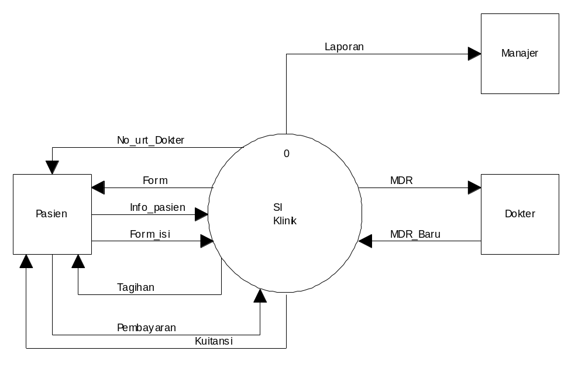
Diagram Kontek Klinik
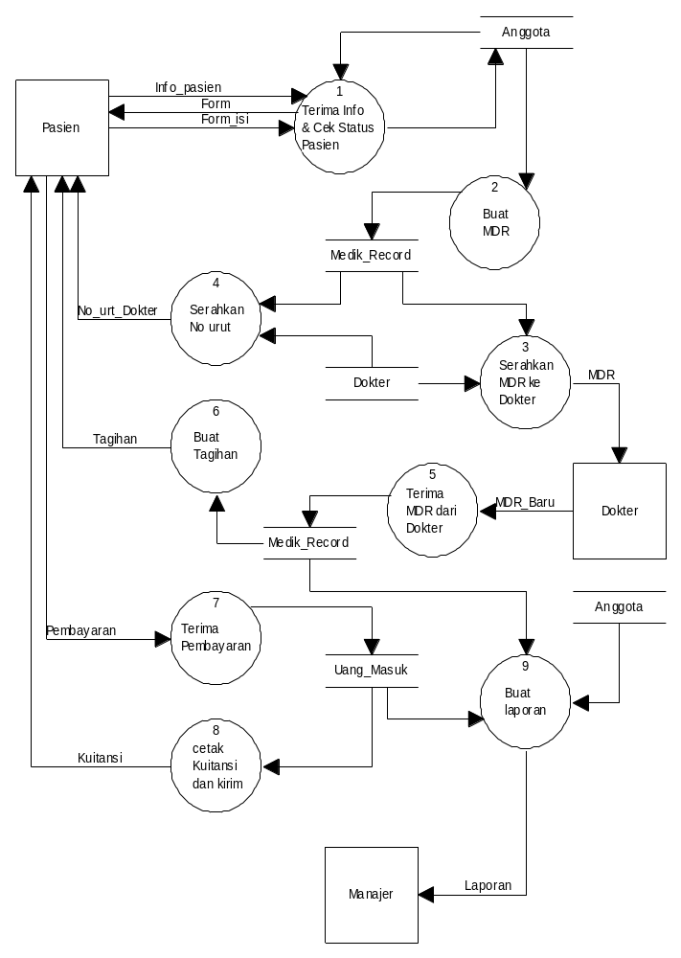
Diagram O Klinik

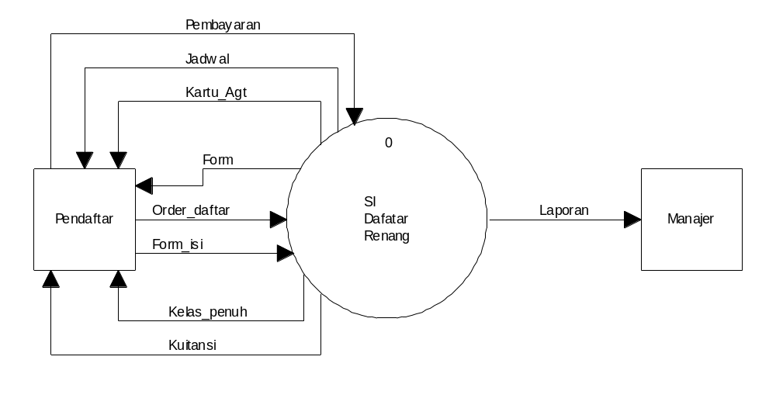
Diagram Kontek Daftar Renang
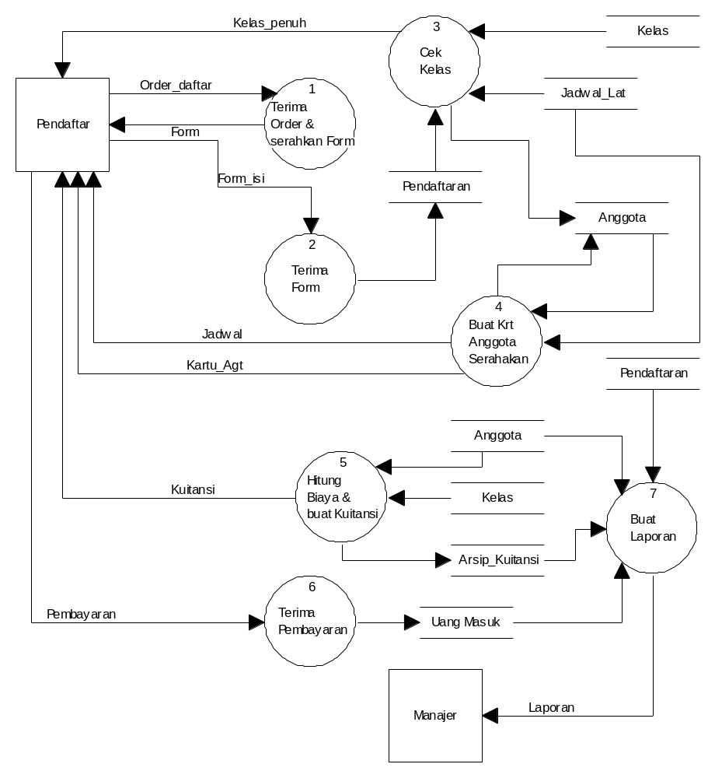
Diagram 0 Daftar Renang

